ZFMR010 แสดงผลข้อมูลไม่ถูกต้อง

ที่หน้า Selection เลือก

Fiscal year = 2021

Functional Area = A3010101024

ไม่แสดงข้อมูลทั้ง 3 แบบคือ สรุปภาพรวม, รายละเอียด และผลการใช้จ่ายแยกตามหมวดรายจ่าย ดังภาพ

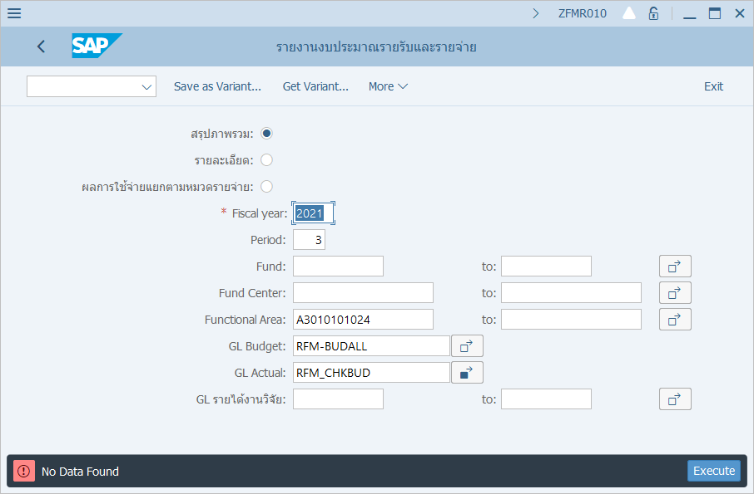

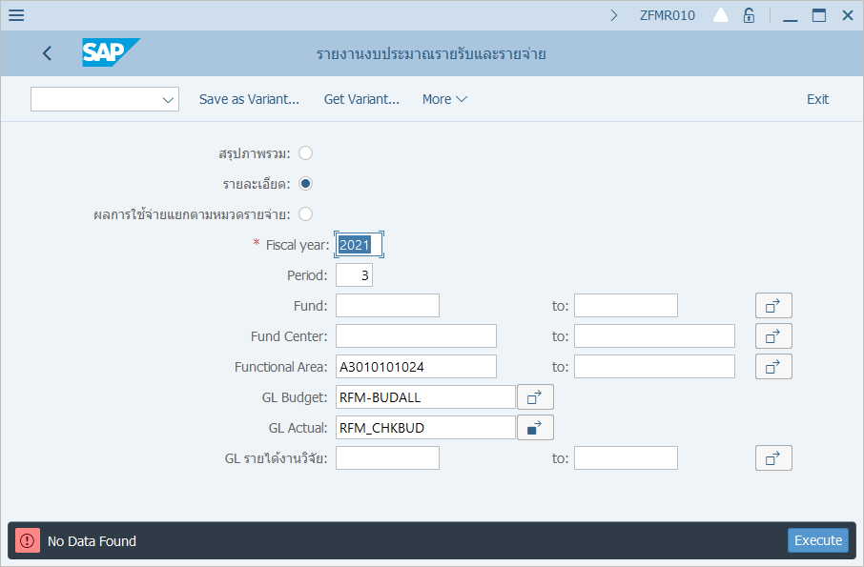

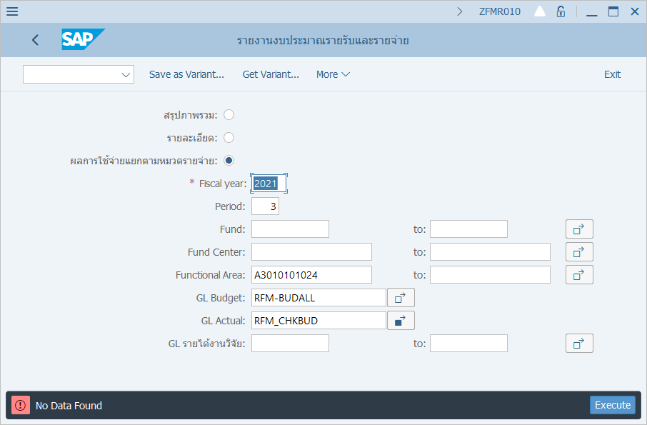

เมื่อเปรียบเทียบกับ T-Code FMAVCR01 จะมีการใช้งบประมาณดังภาพ

